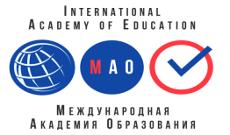
Заявка участника всероссийского творческого фестиваля среди детей и педагогов

«БОЛЬШАЯ ПЕРЕМЕНА»

ВНИМАНИЕ! Все данные из заявки копируются в ваш диплом,

заполняйте заявку правильно
Участник - педагог
Фамилия, имя, отчество участника
Наименование Вашей организации,
город (населенный пункт)
Название конкурсной работы
Номинация
Электронный адрес для отправки диплома
Телефон мобильный
Заявка участника направляется в электронном виде вместе с материалами и копией квитанции об оплате организационного взноса по электронной почте ak.obr@yandex.ru
Официальный сайт конкурса https://akadobr.ru/

